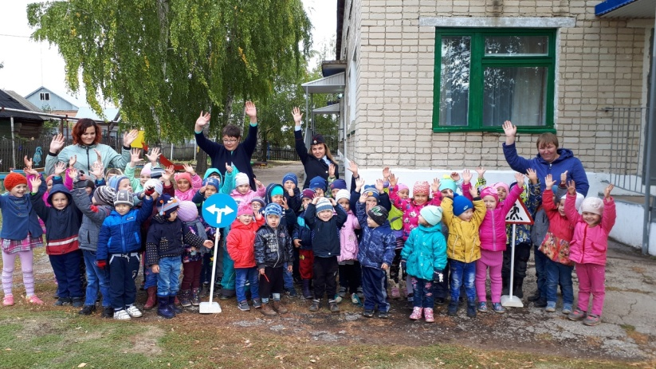
В гости к воспитанникам детского сада «Ивушка» села Среднее Аверкино Похвистневского района пришла инспектор по пропаганде БДД ОГИБДД МО МВД России «Похвистневский» младший лейтенант полиции Елена Харитонова. Инспектор по пропаганде БДД провела среди ребят экскурсию по воображаемому городу Дорожных знаков.
По ходу движения на площадке были выставлены дорожные знаки, и каждому из маленьких пешеходов приходилось встретиться с несколькими «помощниками» движения. По сценарию дети должны были объяснить, что говорит нам тот или иной Дорожный знак. Некоторые малыши затруднялись сказать, о чём предупреждает встретившийся ему на пути дорожный знак. Елена Анатольевна доступно объясняла, что, например, зебра без светофора – это своеобразный «зелёный свет» для пешеходов, но не стоит забывать перед тем, как наступить на проезжую часть, надо убедится в остановке каждой автомашины посмотрев сначала на лево, потом направо и только потом продолжать движение.
В конце «экскурсии» ребят ждал «Король знаков» - светофор. И тут, ребята, безошибочно, самостоятельно рассказали о предназначении знака, и какие действия должен совершать пешеход под каждый цвет электрического «помощника».
Прощаясь с маленькими участниками дорожного движения, Елена Анатольевна напомнила им, что вскоре им придётся ходить в садик и возвращаться домой, когда на улице будет совсем темно, а при ограниченном свете нужно быть максимально заметным для водителя, и подарила каждому ребёнку световозвращающий элемент в виде наклейки.

